
1.【2017课标1，文2】为评估一种农作物的种植效果，选了n块地作试验田．这n块地的亩产量（单位：kg）分别为x₁，x₂，…，x_{n}，下面给出的指标中可以用来评估这种农作物亩产量稳定程度的是
A．x₁，x₂，…，x_{n}的平均数 B．x₁，x₂，…，x_{n}的标准差
C．x₁，x₂，…，x_{n}的最大值 D．x₁，x₂，…，x_{n}的中位数
【答案】B
【解析】
试题分析：刻画评估这种农作物亩产量稳定程度的指标是标准差，故选B
【考点】样本特征数
【名师点睛】众数：一组数据出现次数最多的数叫众数，众数反应一组数据的多数水平；
中位数：一组数据中间的数，（起到分水岭的作用）中位数反应一组数据的中间水平；
平均数：反应一组数据的平均水平；
方差：方差是和中心偏离的程度，用来衡量一批数据的波动大小（即这批数据偏离平均数的大小）并把它叫做这组数据的方差．在样本容量相同的情况下，方差越大，说明数据的波动越大，越不稳定．
标准差是方差的算术平方根，意义在于反映一个数据集的离散程度．
2.【2017课标1，文4】如图，正方形ABCD内的图形来自中国古代的太极图．正方形内切圆中的黑色部分和白色部分关于正方形的中心成中心对称．在正方形内随机取一点，则此点取自黑色部分的概率是
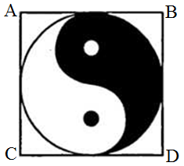
- B． C． D．
【答案】B
【解析】
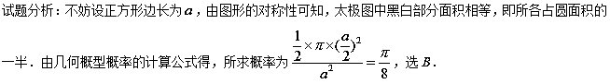
【考点】几何概型
【名师点睛】对于一个具体问题能否用几何概型的概率公式计算事件的概率，关键在于能否将问题几何化，也可根据实际问题的具体情况，选取合适的参数建立适当的坐标系，在此基础上，将实验的每一结果一一对应于该坐标系中的一点，使得全体结果构成一个可度量的区域；另外，从几何概型的定义可知，在几何概型中，“等可能”一词理解为对应于每个实验结果的点落入某区域内的可能性大小，仅与该区域的度量成正比，而与该区域的位置、形状无关．
3.【2017山东，文8】如图所示的茎叶图记录了甲、乙两组各5名工人某日的产量数据（单位：件）.若这两组数据的中位数相等,且平均值也相等,则x和y的值分别为
A. 3，5 B. 5，5 C. 3，7 D. 5，7
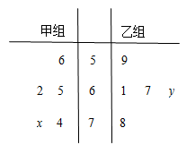
【答案】A
【解析】
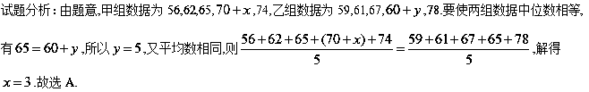【考点】茎叶图、样本的数字特征
【名师点睛】由茎叶图可以清晰地看到数据的分布情况,这一点同频率分布直方图类似.它优于频率分布直方图的第一点是从茎叶图中能看到原始数据,没有任何信息损失,第二点是茎叶图便于记录和表示.其缺点是当样本容量较大时,作图较繁琐. 利用茎叶图对样本进行估计是,要注意区分茎与叶,茎是指中间的一列数,叶是从茎的旁边生长出来的数.
4.【2017天津，文3】有5支彩笔（除颜色外无差别），颜色分别为红、黄、蓝、绿、紫.从这5支彩笔中任取2支不同颜色的彩笔，则取出的2支彩笔中含有红色彩笔的概率为
（A）（B）（C）（D）
【答案】
【解析】
试题分析：选取两支彩笔的方法有种，含有红色彩笔的选法为种，由古典概型公式，满足题意的概率值为.本题选择C选项.
【考点】古典概型
【名师点睛】本题主要考查的是古典概型及其概率计算公式.，属于基础题．解题时要准确理解题意，先要判断该概率模型是不是古典概型，利用排列组合有关知识，正确找出随机事件A包含的基本事件的个数和试验中基本事件的总数代入公式.
5.【2017课标II，文11】从分别写有1,2,3,4,5的5张卡片中随机抽取1张，放回后再随机抽取1张，则抽得的第一张卡片上的数大于第二张卡片上的数的概率为
A. B. C. D.
【答案】D
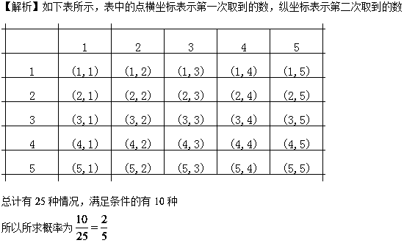
【考点】古典概型概率
【名师点睛】古典概型中基本事件数的探求方法
(1)列举法.
(2)树状图法：适合于较为复杂的问题中的基本事件的探求.对于基本事件有“有序”与“无序”区别的题目，常采用树状图法.
(3)列表法：适用于多元素基本事件的求解问题，通过列表把复杂的题目简单化、抽象的题目具体化.
6.【2017课标3，文3】某城市为了解游客人数的变化规律，提高旅游服务质量，收集并整理了2014年1月至2016年12月期间月接待游客量（单位：万人）的数据，绘制了下面的折线图.
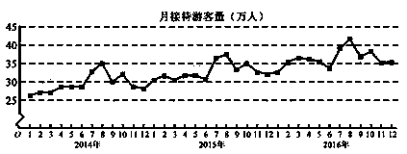
根据该折线图，下列结论错误的是（ ）
A．月接待游客逐月增加
B．年接待游客量逐年增加
C．各年的月接待游客量高峰期大致在7,8月
D．各年1月至6月的月接待游客量相对于7月至12月，波动性更小，变化比较平稳
【答案】A
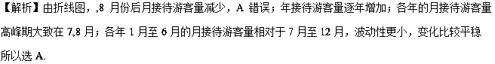【考点】折线图
【名师点睛】用样本估计总体时统计图表主要有
1.频率分布直方图,(特点:频率分布直方图中各小长方形的面积等于对应区间概率,所有小长方形的面积之和为1); 2. 频率分布折线图：连接频率分布直方图中各小长方形上端的中点，就得到频率分布折线图． 3. 茎叶图.对于统计图表类题目，最重要的是认真观察图表，从中提炼有用的信息和数据．
7.【2017江苏，7】 记函数的定义域为.在区间上随机取一个数,则的概率是 ▲ .
【答案】
【解析】由，即，得，根据几何概型的概率计算公式得的概率是.
【考点】几何概型概率
【名师点睛】(1)当试验的结果构成的区域为长度、面积、体积等时，应考虑使用几何概型求解．
(2)利用几何概型求概率时，关键是试验的全部结果构成的区域和事件发生的区域的寻找，有时需要设出变量，在坐标系中表示所需要的区域．
（3）几何概型有两个特点：一是无限性，二是等可能性．基本事件可以抽象为点，尽管这些点是无限的，但它们所占据的区域都是有限的，因此可用“比例解法”求解几何概型的概率．
8.【2017江苏，3】 某工厂生产甲、乙、丙、丁四种不同型号的产品,产量分别为200,400,300,100件.为检验产品的质量,现用分层抽样的方法从以上所有的产品中抽取60件进行检验,则应从丙种型号的产品中抽取 ▲ 件.
【答案】18
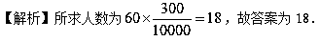
【考点】分层抽样
【名师点睛】在分层抽样的过程中，为了保证每个个体被抽到的可能性是相同的，这就要求各层所抽取的个体数与该层所包含的个体数之比等于样本容量与总体的个体数之比，即n_{i}∶N_{i}＝n∶N.
9.【2017课标1，文19】为了监控某种零件的一条生产线的生产过程，检验员每隔30 min从该生产线上随机抽取一个零件，并测量其尺寸（单位：cm）．下面是检验员在一天内依次抽取的16个零件的尺寸：
抽取次序 | 1 | 2 | 3 | 4 | 5 | 6 | 7 | 8
零件尺寸 | 9．95 | 10．12 | 9．96 | 9．96 | 10．01 | 9．92 | 9．98 | 10．04
抽取次序 | 9 | 10 | 11 | 12 | 13 | 14 | 15 | 16
零件尺寸 | 10．26 | 9．91 | 10．13 | 10．02 | 9．22 | 10．04 | 10．05 | 9．95
经计算得，，，，其中为抽取的第个零件的尺寸，．
（1）求的相关系数，并回答是否可以认为这一天生产的零件尺寸不随生产过程的进行而系统地变大或变小（若，则可以认为零件的尺寸不随生产过程的进行而系统地变大或变小）．
（2）一天内抽检零件中，如果出现了尺寸在之外的零件，就认为这条生产线在这一天的生产过程可能出现了异常情况，需对当天的生产过程进行检查．
（ⅰ）从这一天抽检的结果看，是否需对当天的生产过程进行检查？
（ⅱ）在之外的数据称为离群值，试剔除离群值，估计这条生产线当天生产的零件尺寸的均值与标准差．（精确到0．01）
附：样本的相关系数，．
【答案】（1）$r≈−0\text{.}\text{18}$，可以；（2）（ⅰ）需要；（ⅱ）均值与标准差估计值分别为10．02，0．09．
【解析】
试题分析：（1）依公式求$r$；（2）（i）由，得抽取的第13个零件的尺寸在以外，因此需对当天的生产过程进行检查；（ii）剔除第13个数据，则均值的估计值为10．02，方差为0．09．
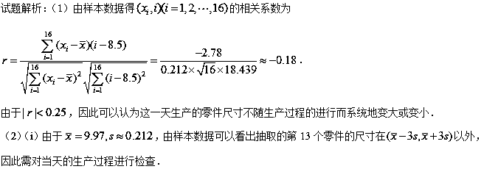
（ii）剔除离群值，即第13个数据，剩下数据的平均数为，这条生产线当天生产的零件尺寸的均值的估计值为10．02．
，
剔除第13个数据，剩下数据的样本方差为，
这条生产线当天生产的零件尺寸的标准差的估计值为．
【考点】相关系数，方差均值计算
【名师点睛】解答新颖的数学题时，一是通过转化，化“新”为“旧”；二是通过深入分析，多方联想，以“旧”攻“新”；三是创造性地运用数学思想方法，以“新”制“新”，应特别关注创新题型的切入点和生长点．
10.【2017课标II，文19】海水养殖场进行某水产品的新、旧网箱养殖方法的产量对比，收获时各随机抽取了100个网箱，测量各箱水产品的产量（单位：kg）, 其频率分布直方图如下：
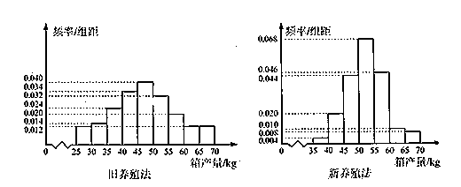
- 记A表示事件“旧养殖法的箱产量低于50kg”，估计A的概率；
- 填写下面列联表，并根据列联表判断是否有99%的把握认为箱产量与养殖方法有关：
 | 箱产量＜50kg | 箱产量≥50kg
旧养殖法
新养殖法
- 根据箱产量的频率分布直方图，对两种养殖方法的优劣进行较。
附：
P（） | 0.050 | 0.010 | 0.001
k | 3.841 | 6.635 | 10.828
【答案】（1）0.62.（2）有把握（3）新养殖法优于旧养殖法
【解析】
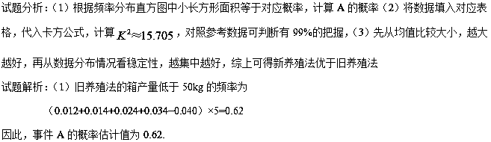
(2)根据箱产量的频率分布直方图得列联表
 | 箱产量＜50kg | 箱产量≥50kg
旧养殖法 | 62 | 38
新养殖法 | 34 | 66
K²=
由于15.705＞6.635,故有99%的把握认为箱产量与养殖方法有关.
(3)箱产量的频率分布直方图平均值(或中位数)在45kg到50kg之间,且新养殖法的箱产量分布集中程度较旧养殖法的箱产量分布集中程度高,因此,可以认为新养殖法的箱产量较高且稳定,从而新养殖法优于旧养殖法.
【考点】频率分布直方图
【名师点睛】（1）频率分布直方图中小长方形面积等于对应概率，所有小长方形面积之和为1；
（2）频率分布直方图中均值等于组中值与对应概率乘积的和
（3）均值大小代表水平高低，方差大小代表稳定性
11.【2017课标3，文18】某超市计划按月订购一种酸奶，每天进货量相同，进货成本每瓶4元，售价每瓶6元，未售出的酸奶降价处理，以每瓶2元的价格当天全部处理完．根据往年销售经验，每天需求量与当天最高气温（单位：℃）有关．如果最高气温不低于25，需求量为500瓶；如果最高气温位于区间[20，25），需求量为300瓶；如果最高气温低于20，需求量为200瓶．为了确定六月份的订购计划，统计了前三年六月份各天的最高气温数据，得下面的频数分布表：
最高气温 | [10，15） | [15，20） | [20，25） | [25，30） | [30，35） | [35，40）
天数 | 2 | 16 | 36 | 25 | 7 | 4
以最高气温位于各区间的频率代替最高气温位于该区间的概率。
（1）求六月份这种酸奶一天的需求量不超过300瓶的概率；
（2）设六月份一天销售这种酸奶的利润为（单位：元），当六月份这种酸奶一天的进货量为450瓶时，写出的所有可能值，并估计大于零的概率．
【答案】（1）$\frac{3}{5}$；（2）$\frac{1}{5}$
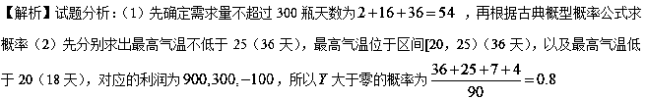试题解析：（1）需求量不超过300瓶，即最高气温不高于${\text{25}}^{∘}C$，从表中可知有54天，
∴所求概率为$P=\frac{\text{54}}{\text{90}}=\frac{3}{5}$.
（2）$Y$的可能值列表如下：
最高气温 | [10，15） | [15，20） | [20，25） | [25，30） | [30，35） | [35，40）
$$Y$$ | $$−\text{100}$$ | $$−\text{100}$$ | 300 | 900 | 900 | 900
低于${\text{20}}^{∘}C$：$y=\text{200}×6+\text{250}×2−\text{450}×4=−\text{100}$；
$[\text{20},\text{25})$：$y=\text{300}×6+\text{150}×2−\text{450}×4=\text{300}$；
不低于${\text{25}}^{∘}C$：$y=\text{450}×(6−4)=\text{900}$
∴$Y$大于0的概率为.
【考点】古典概型概率
【名师点睛】点睛：古典概型中基本事件数的探求方法
(1)列举法.
(2)树状图法：适合于较为复杂的问题中的基本事件的探求.对于基本事件有“有序”与“无序”区别的题目，常采用树状图法.
(3)列表法：适用于多元素基本事件的求解问题，通过列表把复杂的题目简单化、抽象的题目具体化.
12.【2017山东，文】16(本小题满分12分)某旅游爱好者计划从3个亚洲国家A₁,A₂,A₃和3个欧洲国家B₁,B₂,B₃中选择2个国家去旅游.
(Ⅰ)若从这6个国家中任选2个,求这2个国家都是亚洲国家的概率；
(Ⅱ)若从亚洲国家和欧洲国家中各任选1个,求这2个国家包括A₁但不包括B₁的概率.
【答案】(Ⅰ)；(Ⅱ)
【解析】
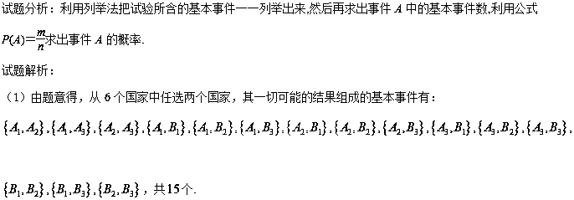
所选两个国家都是亚洲的事件所包含的基本事件有：
,共个，所以所求事件的概率为；
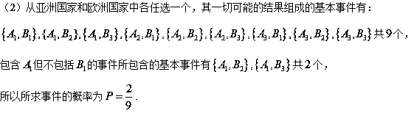
【考点】古典概型
【名师点睛】(1)对于事件A的概率的计算,关键是要分清基本事件总数n与事件A包含的基本事件数m.因此必须解决以下三个方面的问题：第一,本试验是否是等可能的；第二,本试验的基本事件数有多少个；第三,事件A是什么,它包含的基本事件有多少个.(2)如果基本事件的个数比较少,可用列举法把古典概型试验所含的基本事件一一列举出来,然后再求出事件A中的基本事件数,利用公式P(A)＝求出事件A的概率,这是一个形象直观的好方法,但列举时必须按照某一顺序做到不重不漏.
13.【2017北京，文17】某大学艺术专业400名学生参加某次测评，根据男女学生人数比例，使用分层抽样的方法从中随机抽取了100名学生，记录他们的分数，将数据分成7组：[20,30），[30,40），┄，[80,90]，并整理得到如下频率分布直方图：
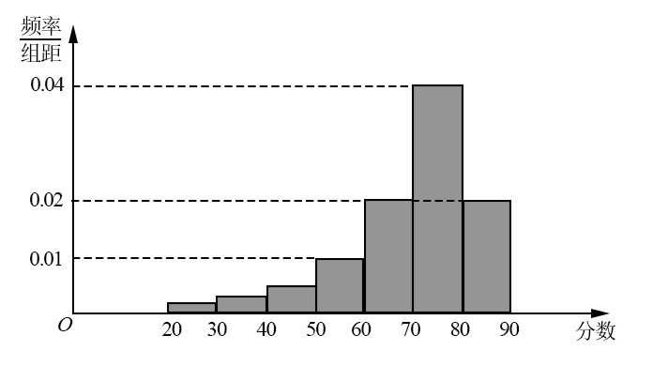
（Ⅰ）从总体的400名学生中随机抽取一人，估计其分数小于70的概率；
（Ⅱ）已知样本中分数小于40的学生有5人，试估计总体中分数在区间[40,50）内的人数；
（Ⅲ）已知样本中有一半男生的分数学不小于70，且样本中分数不小于70的男女生人数相等．试估计总体中男生和女生人数的比例．
【答案】（Ⅰ）0.4；（Ⅱ）5人；（Ⅲ）.
【解析】
试题分析：（Ⅰ）根据频率分布直方图，表示分数大于等于70的概率，就求后两个矩形的面积；（Ⅱ）根据公式频数等于频率求解；（Ⅲ）首先计算分数大于等于70分的总人数，根据样本中分数不小于70的男女生人数相等再计算所有的男生人数，100-男生人数就是女生人数.
试题解析：（Ⅰ）根据频率分布直方图可知，样本中分数不小于70的频率为，所以样本中分数小于70的频率为.
所以从总体的400名学生中随机抽取一人，其分数小于70的概率估计为0.4.
（Ⅱ）根据题意，样本中分数不小于50的频率为，分数在区间内的人数为.
所以总体中分数在区间内的人数估计为.
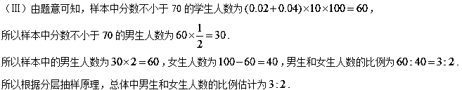
【考点】频率分布直方图的应用
【名师点睛】1.用样本估计总体是统计的基本思想，而利用频率分布表和频率分布直方图来估计总体则是用样本的频率分布去估计总体分布的两种主要方法.分布表在数量表示上比较准确，直方图比较直观.
2.频率分布表中的频数之和等于样本容量，各组中的频率之和等于1；在频率分布直方图中，各小长方形的面积表示相应各组的频率，所以，所有小长方形的面积的和等于1.

